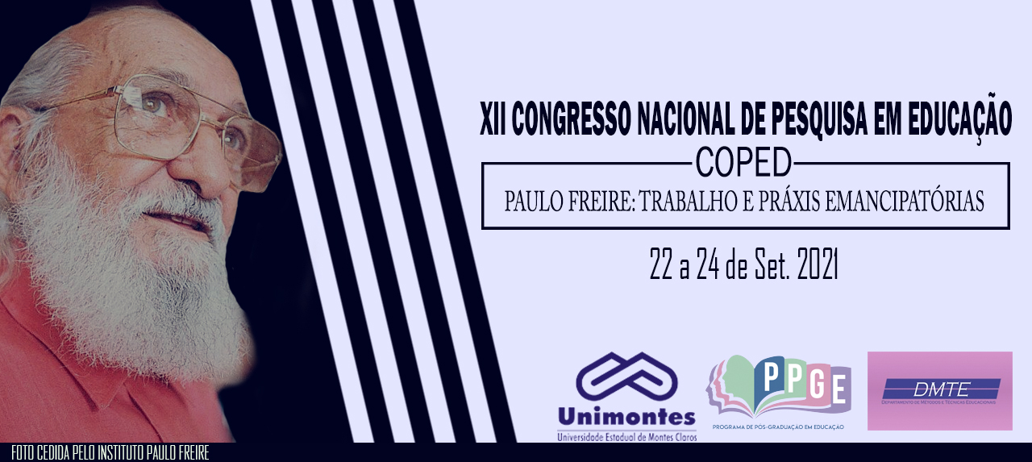
O ENSINO REMOTO NAS SÉRIES INICIAIS: UM ESTUDO EM ESCOLAS DA CIDADE DE CAMPO AZUL

Resumo

Diante da pandemia do COVID-19 nos anos de 2020 e 2021, inúmeros países discutiram internamente possibilidades de atendimento escolar em situações de excepcionalidade, esta pesquisa objetiva analisar estratégias metodológicas adotadas para o ensino remoto em escolas nos anos iniciais do ensino fundamental de escolas da rede municipal da cidade de Campo Azul. É importante salientar que o contexto contemporâneo apresenta opções e possibilidades bem diferentes de emergências pandêmicas do passado. Uma delas diz respeito à disseminação de Tecnologias Digitais de Informação e Comunicação TDIC- sobretudo a Internet. Com a contaminação de várias pessoas pelo vírus Covid-19, foi imposta uma situação de excepcionalidade para toda a sociedade, principalmente para professores e estudantes que passaram buscar alternativas tecnológicas para atender às necessidades de reduzir a transmissão do vírus sem com isso prejudicar o ano escolar.
Palavras-chave: Educação, Covid-19, Internet.

Introdução

O presente trabalho de pesquisa tem como tema “O Ensino Remoto nos anos iniciais: um estudo em escolas da cidade de Campo Azul”, particularmente o ensino remoto durante a pandemia. O estudo do referido tema surgiu a partir das reflexões feitas após leituras realizadas tendo como referência esse momento pandêmico que estamos vivenciando causado pela Covid-19.
Em março de 2020, foi autorizado através da portaria 343 do ministério das Educação (MEC) a substituição das aulas presenciais por aulas em meios digitais enquanto durar a situação de pandemia do Novo Coronavírus - COVID-19. Em decorrência desse cenário, os conselhos estaduais e municipais emitiram resoluções e pareceres para as instituições de ensino pertencentes aos seus respectivos sistemas. Assim, a modalidade de ensino remoto emergencial (ERE) passou a ser uma realidade nas instituições escolares com uma estratégia de ensino extraclasse, mediada por tecnologias ou não, que foi adotado em virtude da necessidade de distanciamento social entre os sujeitos envolvidos no processo educativo. Ressalta-se que no que se refere às atividades escolares durante o ensino remoto emergencial, a maioria precisou ser feita sem planejamento prévio, sem um ambiente virtual de aprendizagem escolhido com cautela e sem que os professores tivessem tempo de se preparar, de produzir e selecionar materiais e estratégias de ensino adequadas (COSCARELLI, 2020).Partindo desse contexto, esta pesquisa interroga: quais foram as estratégias metodológicas adotadas para o ensino remoto em escolas nos anos iniciais do ensino fundamental de escolas da rede municipal da cidade de Campo Azul.?
Referencial Teórico

Quando falamos de coronavírus, o primeiro aspecto que damos ênfase é à escolarização de crianças e jovens, a pandemia fez com que mudássemos vários aspectos e também conceitos da nossa rotina diária, resaltamos que na área da Educação, a principal mudança foi à transição do ensino presencial para o ensino remoto, conceitos que possuem suas similaridades e diferenças. Com isso, para que as crianças e jovens tenham o menor impacto possível no seu desenvolvimento escolar e o calendário letivo não seja comprometido, foi inevitável levar o ensino da sala de aula para dentro das casas dos alunos. E para que essa continuidade das atividades presenciais ocorra em ambientes virtuais é essencial a adoção de tecnologias variadas, permitindo a comunicação, a interação e a avaliação dos estudantes, mesmo eles estando afastados da escola, procurando assim englobar de maneira flexível toda uma gama de conteúdos e atividades para cada disciplina, de acordo com objetivos e características dos conhecimentos e das habilidades gerais, específicas e socioemocionais orientadas pelos órgãos diretivos da educação no país, mais do que apresentar conteúdos e encaminhar atividades. A partir dessas premissas, os materiais abordados em aulas remotas não são preparados. Com isso, os educadores e estudantes têm enfrentado grandes desafios com as aulas remotas, afinal, as mudanças foram abruptas. Adaptar toda a dinâmica da sala de aula presencial para os ambientes virtuais demanda investimento de tempo e em tecnologia. Essa modalidade é pensada e projetada para oferecer todo o suporte necessário de atendimento ao processo de aprendizagem, como videoaulas, tutores com disponibilidade em horários flexíveis, fóruns de discussão, atividades em formatos variados, ambiente virtual de aprendizado e outros recursos tecnológicos que favoreçam o ensino a remoto mesmo a médios e longos prazos. Mas mesmo oferecendo esse suporte, a preocupação com as crianças e jovens sem acesso ainda se torna alvo de desafios na aprendizagem, não só pela falta de acesso tecnológico, mas também pela falta de comprometimento dos familiares em relação ao ensinamento de seus filhos, pois muitos deles não possuem formação e na maioria das vezes o nível de escolaridade é baixo. Essa dificuldade de acesso aos conteúdos online por parte dos alunos seja pela falta de internet ou de equipamento adequado, também engloba aumento da carga de trabalho para adaptação de conteúdo e famílias que não conseguem dar o suporte para as crianças na educação infantil, sendo esses entraves recorrentes do ensino remoto. O que podemos apreender dessa situação é que não se trata da escolha pela educação remota ou pela educação presencial, mas da necessidade de se discutir um contexto inédito no qual as informações são atualizadas cotidianamente e, conforme afirmamos, não é possível fazer projeções sobre o retorno das aulas presenciais.
O sucesso da educação presencial não ocorre necessariamente porque é bom dar aulas cara-a-cara. É preciso entender que as aulas são um aspecto educacional de um sistema projetado especificamente para dar apoio aos alunos com recursos formais, informais e sociais. (HODGES et. al.2020, p.5)
Para as escolas os meses seguintes foram de muita movimentação no sentido de se adequar a demandas novas, relacionadas à necessidade de fechamento de suas unidades por algum tempo e, por conseguinte, das aulas presenciais. Ocorreu uma migração em massa para o ensino remoto, com a adoção de diferentes plataformas e aplicativos para a efetivação das aulas. Isso fez também com que professores e gestores, em suas escolas, tivessem que aprender reaprender ou rever como deveriam trabalhar usando tais tecnologias e tantas outras.

Procedimentos Metodológicos

A metodologia proposta para este estudo fundamenta-se em uma perspectiva de investigação qualitativa que considera uma relação dinâmica entre o mundo real e o sujeito.Isto é, um vínculo indissociável entre o mundo objetivo e a subjetividade do sujeito que não pode ser traduzido em números. Para efetivação desse estudo, realizaremos uma pesquisa de campo em uma escola da Rede Municipal de Campo Azul-MG, devido ser uma cidade da fácil acesso. Na pesquisa de campo será utilizada para coleta de dados, um questionário (LÜDKE; ANDRÉ, 1983) via google forms , devido este ser mais viável no momento em que estamos vivenciando por causa do Covid-19, onde os sujeitos questionados serão os professores das series iniciais do ensino fundamental da rede pública. Com essa pesquisa pretende-se analisar estratégias metodológicas adotadas para o ensino remoto nesse período de pandemia.

Considerações finais

A presente pesquisa está em fase inicial, por isso ainda não há resultados a serem apresentados. Entretanto, acreditamos que significância científica, social e acadêmica desta pesquisa para o Curso de Pedagogia pode revelar as experiências de professores e alunos durante a pandemia.

Referências

BRASIL. MEC autoriza ensino a distância em cursos presenciais. [S. l.], 18 mar. 2020. Disponível em: http://portal.mec.gov.br/busca-geral/12-noticias/acoes-programas-e-projetos%20637152388/86441-mec-autoriza-ensino-a-distancia-em-cursos-presenciais. Acesso em: 7 jul. 2021.

LÜDKE, M.; ANDRÉ, M. E. D. A. Pesquisa em educação: abordagens qualitativas. São Paulo: EPU, 1986.

HODGES, Charles; TRUST, Torrey; MOORE, Stephanie; BOND, Aaron; LOCKEE, Barb. Diferenças entre o aprendizado online e o ensino remoto de emergência. Revista da Escola, Professor, Educação e Tecnologia, EDUCAUSE Review, ano 2020, v. 2, p. 2-12, 27 mar. 2020. Disponível em: EDUCAUSE Review. Acesso em: 27 mar. 2020.
COSCARELLI, C. V. Ideias para pensar o fim da escola. In: RIBEIRO, A.; VECCHIO, P.M.M. Tecnologias e escola. São Paulo Parábola, 2020

